○優秀賞「アジの中華風蒲焼き丼」（学生の部）

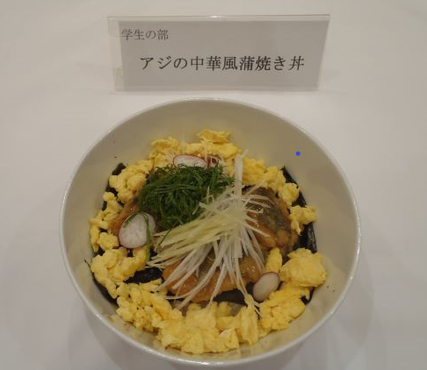

材料（4人分）
アジ | ４尾 | しょうゆ | 大さじ２
塩 | 適量 | 酒 調 | 大さじ３
卵 | １個 | 砂糖 味 | 大さじ２
大葉 | １２枚 | 豆板醤 料 | 小さじ１
長ねぎ | ５ｃｍ ４節 | みりん Ａ | 大さじ１
薄力粉 | 適量
サラダ油 | 適量 | ごはん | ４膳
生姜 | １個 | 焼きのり | ４枚
卵 | ４個 | ラディッシュ | ２個
マヨネ－ズ | 大さじ１
【作り方】
- アジの切り身に両面とも塩をふり、溶き卵を揉み込む。
- 大葉、長ねぎ、生姜を千切りにし、ラディッシュは薄切りにして、それぞれ水にさらしておく。
- ボウルに調味料Ａ（しょうゆ大さじ２、酒大さじ３、砂糖大さじ２、豆板醤小さじ１、みりん大さじ1）を合わせておく。
- アジに薄力粉をまぶす。
- フライパンにサラダ油を熱し、中火でアジを皮目から焼く。
- アジに両面とも焼き目がついたら③を入れてよくからませる。
- ボウルに溶き卵、マヨネ－ズ、塩を加えフライパンで炒り玉子を作る。
- ごはんに焼きのりをのせ、さらに⑥と②をのせ、⑦をちらして完成。

【アピールポイント】
豆板醤を加えることで、甘辛い蒲焼きの味つけをピリ辛の中華風にし、ごはんとよく合う味付けに仕上げました。また、薬味として大葉、長ねぎ、針生姜を加えることでさっぱりした風味も楽しめるようにしました。

